Муниципальное бюджетное общеобразовательное учреждение «Новопортовская школа-интернат имени Л.В.Лапцуя»

Исследовательская работа
«Физико-химические
свойства шампуней и воздействие
их на волосы»

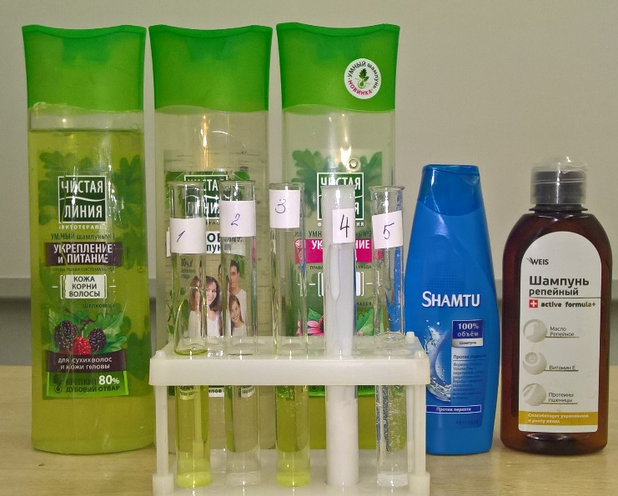

Выполнила: Окотэтто Светлана,
ученица 9а класса
Руководитель: Савина Т.А.,
учитель химии

с. Новый Порт
2017 год
СОДЕРЖАНИЕ

I. ВВЕДЕНИЕ……………………………………………………………….3-4
- ОСНОВНАЯ ЧАСТЬ …………………………………………………..5-25
Глава 1. Основные сведения …………………………………………………....5-12
  - История возникновения шампуня …………………………………………5-8
  - Требования, предъявляемые к шампуням……………………………….8-10
  - Возможные компоненты шампуня ……………………………………..10-11
  - Классификация шампуня………………………………………………...11-12
Глава 2. Исследование физико-химических свойств шампуней ……………13-25
2.1. Физические свойства шампуней ………………………………………..13-14
2.2. Химические свойства шампуней ……………………………………….14-17
2.3. Выводы на основе проделанных опытов ………………..………………..17
2.4. Анализ химического состава опытных образцов ……………………...18-22
2.5. Отрицательное воздействие шампуней для волос на состояние человека………………………………………………………………………....22-23
2.6. Неэффективные и опасные шампуни …………………………………..23-24
2.7. Старинные способы ухода за волосами …………………………...…...24-25
III. ЗАКЛЮЧЕНИЕ…………………………………………………………..26
IV. СПИСОК ИСПОЛЬЗОВАННОЙ ЛИТЕРАТУРЫ……………………..27
V. ПРИЛОЖЕНИЕ………………………………………………………...28-39

- ВВЕДЕНИЕ

Мытье волос является одним из главных элементов из всего разнообразия процедур по уходу за волосами, так как оно выполняет основные гигиенические функции, и которое невозможно себе представить без использования шампуня. Часто потребители недовольны тем, что он не делает волосы идеально гладкими или густыми, не избавляет от перхоти или выпадения. Но здесь не надо забывать, что главная цель шампуня – очистить волосы от накопившейся пыли, грязи и кожного сала. (Приложение №1)
Стрессы, переутомления, недостаточный сон, нерегулярное питание, диеты, плохая вода, атмосферные загрязнения, ультрафиолетовые излучения, неправильный уход – все эти издержки нашего образа жизни не лучшим образом сказываются на состоянии наших волос. Хочется выглядеть очень привлекательно, а волосы к концу дня тускнеют, жирнеют, становятся безжизненными.
И вот тут-то, как нам кажется, на помощь могут прийти навороченные шампуни. Ведь если верить рекламе, то именно они – современные шампуни – объявляют войну ломким, секущимся волосам; именно они наполнены природными компонентами, которые, находя микротрещинки в структуре волос, проникают прямо в их корни и питают их.
Плохой шампунь можно распознать почти сразу. После него волосы не лежат, как хотелось бы, остаются блеклыми, тяжелыми и быстрее загрязняются. Зато при удачном выборе они блестящие, рассыпчатые. Без труда расчесываются и укладываются в прическу. Да и кожа головы нисколько не раздражается и не шелушится.
Для меня, моих подруг и одноклассниц эта тема очень актуальна, поэтому я решила разобраться во всем многообразии шампуней и исследовав их физико-химические свойства, проанализировав химический состав, подобрать оптимальный вариант для использования.
Я поставила перед собой проблему: исследовать, какие товары мы покупаем и применяем, думая, что приносим «пользу» организму. Выяснить, какие шампуни для волос действительно полезны, а где газетная или рекламная «утка», просто привлекающая обывателя? Можно ли скрыться от опасности?
Гипотеза: исследовав физико-химические свойства шампуней и проанализировав их химический состав, можно подобрать оптимальный вариант для использования.
Цель: изучить физико-химические свойства шампуней, проанализировать их химический состав и воздействие на волосы.
Задачи:
- Изучить физико-химические свойства шампуней.
- Проанализировать состав шампуней для волос.
- Проанализировать теоретические аспекты отрицательного воздействия шампуней для волос.
- Провести социологический опрос среды учащихся и педагогов на использование ими шампуней различных марок.
- Предложить алгоритм действий по защите своих волос.
- Выделять главное, обобщать, классифицировать.
- Развивать химическое мышление.
- Формировать умения самостоятельно приобретать и применять знания, наблюдать и объяснять химические явления.
- Развивать познавательный интерес к предмету и творческие способности в процессе самостоятельной работы.
- Развивать способности планирования своей деятельности, дальнейшее умение пользоваться химическими реактивами для достижения поставленной цели.
Объект исследования: физико-химические свойства шампуней.
Предмет исследования: воздействие шампуней на волосы.
Основные методы исследования: экспериментальный, аналитический, сравнительный.
Оборудование:
- основные средства: шампуни различных марок, мыло туалетное, жидкое мыло.
- вспомогательные средства: вода, химические стаканы, пробирки, миллидинамометр, стальные шарики, штативы, пипетки.
Ожидаемые результаты:
- Интерес к химии.
- Овладение новыми знаниями и умениями.
- Применение полученных знаний и умений для безопасного обращения в быту с различными веществами.

- ОСНОВНАЯ ЧАСТЬ
Глава 1. Основные сведения
  - История возникновения шампуня
Шампунь – одно из главных и самых распространенных средств по уходу за волосами. Слово является опосредованным англоязычным заимствованием из хинди, как «чампa» - название цветка, растущего в Индии, из которого делается масло для втирания в волосы (отсюда англ. champo – «массировать»).
В поисках приключений или богатства путешествующие европейцы достигали разных мест. Но, за исключением Марко Поло, у европейцев не было склонности к тонким наблюдениям: ведь они были не философами, а только купцами и авантюристами. Но их искренне удивило, что в других частях света народы всерьез относились к уходу за собой. Китайцы регулярно мыли тело, а китаянки к тому же для лучшего роста волос наносили на них ароматный экстракт кедра. В итоге вместе с китайским чаем европейцы привезли домой привычку мыться. В Индонезии, куда тоже добрались европейцы, для мытья волос местные жители изготавливали специальные средства из рисовой соломы и рисовой шелухи: все сжигалось, а пепел, имеющий щелочные свойства, смешивался с водой, пока не образовывалась пена. Потом смесь втирали в волосы и смывали – волосы становились чистыми, но очень сухими. И тогда индонезийцы увлажняли волосы кокосовым маслом.
Арабские женщины заваривали кожуру айвы, а филиппинки вымачивали стебли алоэ в холодной воде. Эти местные средства помогали их волосам хорошо смотреться. В Северной Америке индейцы научили поселенцев из Старого Света использовать для мытья волос корень мыльной травы, родственника гвоздики, а также готовить из экстракта кустарника чапареля средство от перхоти.
Однажды Восток окончательно вошел в сферу европейских интересов, и англичане обосновались в Индии. Индия казалась им простой, как холщовые штаны, но осталась непонятой ими, как шелковое сари. Особый мир, в который органично вписывались махараджи, храмы для бесчисленных богов, заклинатели змей, жесткая кастовость, тропические инфекции, нищета и грязь. Однако из мутного Ганга индусы вытаскивали неожиданно отстиранное, как будто кипяченное, белье. Они сверкали белоснежными улыбками в то время, когда европейцы мучились хронической диареей. И самое главное, роскошные волосы богатых индусок так блестели на палящем солнце, что в них можно было смотреться, как в зеркало, а волосы колонизаторов слипались от жары и влаги. Индусы мыли свои волосы особыми травяными средствами с помощью shampo, что в переводе с хинди означало «массажировать», «растирать».
В туманном Альбионе могли лишь мечтать о таких же роскошных волосах, как у индусов: в Европе к концу XIX века знали только золу и мыло, оставляющее на волосах белый налет, и лишь немногие могли пользоваться для мытья волос дорогостоящими маслами. Но в конце XIX века в Лондоне случилось нечто, чему суждено было стать отправной точкой в истории шампуня, и с тех пор мыльная история перестала быть безымянной. Изобретение шампуня связывают с именем англичанина Кейси Херберта. Его шампунь был сухим порошком – смесь пудры из мыла и травы. Назывался этот порошок Shaempoo. Несправедливо, конечно, что о самом Кейси Херберте известно так мало. Был ли он химиком, аптекарем или парфюмером? Был ли он женат, и были ли у него дети? Была ли у него мечта?
Сама идея Кейси оказалась заразительной, а рецептура шампуня – несложной. И вскоре тут и там лондонские парикмахеры в цирюльнях и аптекари в косметических отделах собственных аптек стали продавать такие же пакетики с сухим порошком Shaempoo.
Итак, в XX век Лондон вошел как пионер шампуня, не обратив внимания на свое первенство.
Даже при постоянной миграции, которая существовала на рубеже тех веков в Европе, удивительно, насколько быстро весть об изобретении шампуня добралась до Германии, где в это время голову мыли чем придется. Чтобы избежать мыльного осадка, немцы пристрастились пользоваться уксусом или бензином. Мытье бензином, иначе «шампонирование», представляло серьезную опасность. Об этом свидетельствует письмо Королевской технической комиссии ремесел в Берлине: «По данным, предоставленным полицией, каждый раз потребляется около полулитра бензина, все это количество испаряется без остатка, что может привести к огнеопасной и даже взрывоопасной ситуации, потому что смесь воздуха и паров бензина способна взрываться. Поэтому, на наш взгляд, следует немедленно запретить шампонирование для мытья волос».
В один из дней 1903 года в Берлине произошло малоприметное событие, какие сотнями происходят вокруг. В небольшой аптечный магазин на Passauer Strasse, принадлежащий Хансу Шварцкопфу, зашла покупательница. Фрау рассказала о маленьких пакетиках средства для мытья волос, которые она не так давно покупала в Англии. «Это так удобно! - восхищалась женщина, - Было бы замечательно, если бы и у вас имелось что-то подобное, я могла бы пользоваться этим постоянно!»
К этому времени Ханс Шварцкопф уже почти пять лет был хозяином этого аптечного магазина на Passauer Strasse. И в своей аптеке Ханс, по обыкновению того времени, в придачу к основному бизнесу открыл парфюмерный отдел. При том, что дорогущие духи были доступны не всем, в целом его дела шли хорошо. Только ему хотелось чего-то большего, принципиально нового. Идея пришла со щебетанием восторженной дамы. Итак, не ведая о собственной роли, фрау покинула аптеку, а жизнь двадцатидевятилетнего Ханса перестала быть скучной: еще бы - в аптеку заглянула его Судьба. Оставалось воплотить замысел в жизнь.
По образованию Шварцкопф был химиком, и опыт работы с косметикой помог ему достаточно легко сотворить свой первый шампунь-порошок, который можно было предлагать покупателям. Только Шварцкопф был не так прост, чтобы продавать порошок в безымянных упаковках: на пакетиках с сухим шампунем красовался придуманный им товарный знак, который сегодня известен каждому, - силуэт головы черного цвета (Schwarzkopf в буквальном переводе с немецкого - «черная голова»). Теперь это был не просто шампунь, а марочный продукт, который Ханс тут же запатентовал. Все это случилось в том же 1903 году.
Новое средство стоило двадцать пфеннигов – непозволительная роскошь, особенно для рачительных немцев. Однако из-за удобства в применении шампунь стал пользоваться популярностью. И самое главное, он не оставлял противного налета на волосах! Через год пакетики с шампунем продавались во всех аптечных магазинах Берлина, их начали импортировать в другие страны. Чтобы закрепить поразительный успех, требовалось идти дальше.
Тогда Ханс совсем оставил аптечный бизнес и полностью отдал свои силы производству и продаже шампуня. Тем более, ему было что добавить к сказанному и сделанному: в состав первого шампуня Ханс прибавил экстракт фиалок, благодаря чему порошок приобрел приятный запах и отличный тонизирующий эффект. Впоследствии он не раз менял состав, добавляя в основную формулу экстракты целебных трав и активные компоненты, придающие волосам здоровый вид. Так в составе шампуня появились пантенол, глубоко впитывающийся в структуру волос, и миндальное масло, придающее им шелковистость.
Новое направление имело огромные перспективы – ведь средствами для волос в те времена практически никто, кроме самого Шварцкопфа, всерьез не занимался. А в маленькой служебной комнатке на Passauer Strasse, где располагалось все производство, для дела, требующего нешуточного размаха, перестало хватать места. И вот в 1904 году в Берлине был запущен первый завод по производству средств для волос компании Schwarzkopf. Ассортимент шампуней расширился достаточно быстро и в скором времени насчитывал уже восемь видов: желтковый, ромашковый, кислородный, травяной, ланолиновый, березовый, серный и даже с вытяжками смол.
А еще через год – в 1905 году – товары компании добрались до России. А у Ханса впереди было много работы, разработка новых продуктов и расширение производства. Только однажды у него был перерыв в работе. Во время Первой мировой войны стало невозможно достать приличные ингредиенты, и, честно говоря, публике было не до шампуня. Но при первой возможности Ханс вновь открыл свой завод, а в 1919 года с выпуском нового продукта Schaumpoon производство вышло на качественно новый уровень.
Только жизнь Ханс Шварцкопфа оказалась недолгой. В возрасте 47 лет в феврале 1921 года он скончался от сердечного приступа – так не стало первого Короля империи шампуня.
Компанию после смерти Ханса Шварцкопфа возглавила его жена Марта. Она сумела сохранить бизнес и даже расширила производство. А затем старший сын Ханса и Марты – успешно продолжил дело родителей. Под новым руководством в 1927 году компанией была разработана жидкая консистенция шампуня: ведь у порошка, несмотря на все свои достоинства, были и серьезные недостатки: бумажные пакетики с шампунем промокали, да к тому же порошковая пыль иногда вызывала аллергическую реакцию. Жидкий шампунь пенился лучше, уровень очищения волос от загрязнений стал выше. И дозировать жидкий шампунь стало проще, а значит, он стал более экономичным. К концу 1927 года компания выпустила уже два вида жидкого шампуня. Это были первые жидкие шампуни и, бесспорно, – новое слово в создании моющих средств для волос!
В 1931 году был создан шампунь с ухаживающими компонентами, в 1993 году – первый бесщелочной шампунь для волос, формула которого стала основой многих современных шампуней и представляли собой жидкие калиевые мыла на основе кокосового масла. В начале сороковых годов прошлого века, во время второй мировой войны, в основном применялись шампуни в виде жидких и пастообразных кремов, получаемых на основе пастообразного лаурилсульфата. В пятидесятые годы появились гелеобразные шампуни и шампуни для детей не раздражающие глаза, а в шестидесятые годы были созданы лечебные шампуни против перхоти. В России первый шампунь был выпущен в 60-х годах. В состав его входили не только моющие компоненты, но глицерин и спирт.
Производство шампуней и других средств, ухаживающих за волосами, постоянно расширяется. В настоящее время существует множество шампуней, бальзамов-ополаскивателей, масок для различных типов волос. Также в производство внедрены шампуни-тоники, обеспечивающие волосам временное окрашивание, не нарушающее структуру волоса.
Шампуни представляют собой один из наиболее крупнотоннажных продуктов косметической промышленности и рынок их постоянно растет. Если сначала к шампуням относились исключительно как к средствам гигиены, то в дальнейшем рынок потребовал наличия дополнительных свойств – более мягкого ухода, отсутствия раздражающих свойств, наличия биологически активных, функциональных и эстетических добавок.
Сегодня шампунь самый употребляемый косметический продукт, к которому предъявляются самые высокие требования. Шампунь нового поколения обладает не только прекрасными моющими, но и кондиционирующими свойствами. Он содержит сбалансированный состав ингредиентов, полезные добавки, которые ухаживают за волосами, защищают от агрессивных внешних воздействий, способствуют их восстановлению.

  - Требования, предъявляемые к шампуням
Требования, предъявляемые к шампуням:
- обладать хорошим очищающим (моющим) эффектом;
- давать объемную кремообразную пену в воде любой жесткости (исключение составляют шампуни на неионогенных ПАВ или специального назначения);
- хорошо распределяться по волосам и легко смываться;
- быть мягкими по отношению к коже головы и слизистой оболочке глаз;
- обеспечивать кондиционирующий эффект, т.е. легкое расчесывание волос в мокром и сухом виде и хорошую укладку;
- придавать волосам блеск и здоровый вид;
- иметь приятный цвет и запах, соответствующий «образу продукта»;
- иметь рН, близкий к рН кожи головы и кератина волос (5,5 – 6,5), кроме шампуней специального назначения;
- быть экономичными и иметь удобную упаковку.
Очищающий эффект. Моющее действие шампуней проявляется в отношении частичек грязи и кожного жира, находящихся на волосах и коже головы, а также роговых частиц и пота. Оно связано с наличием в композиции шампуня ПАВ.
Пенообразование. Наличие густой, мягкой, кремообразной устойчивой пены является потребительским преимуществом шампуня. Пена должна быть обильной, мелкодисперсной, кремообразной, приятной на ощупь, легко смываемой, обладать структурной прочностью, не сползать самопроизвольно на глаза. Пенообразование осуществляется преимущественно за счет анионных ПАВ, другие ПАВ – малопенные.
Стабилизаторами пены являются моно- и диэтаноламиды жирных кислот, кокамидопропилбетаины, модифицирующие силиконы. Кремообразный вид пене придают белковые гидролизаты и продукты их конденсации, оксиэтилированное касторовое масло, различные эфиры жирных кислот и глицерина.
Блеск для волос. В физическом смысле блеск – это отражение света от поверхности волоса. Гладкая поверхность лучше отражает свет, у шероховатой поверхности интенсивность отраженного света мала. Шампунь, содержащий «жесткие» ПАВ, в котором отсутствуют кондиционирующие добавки, взаимодействует с поверхностью волоса, делая ее шероховатой. От такой поверхности свет не отражается, волос не блестит.
Шампунь с кондиционирующими свойствами, наоборот, обволакивает шероховатости, делает волос гладким, от него лучше отражается свет и волосы выглядят блестящими.
Хорошее распределение по волосам. Это очень важное свойство шампуня. Во многом оно зависит от вязкости шампуня (его консистенции). Слишком жидкий шампунь, не задерживаясь, сливается с волос, а слишком густой остается на месте нанесения.
Иногда шампунь хорошо распределяется по волосам, но маслянистый на ощупь. Это говорит о переизбытке пережиривающих компонентов либо несбалансированности составных элементов продукта. Такой шампунь после использования не дает чувства промытых, чистых, пушистых волос.
Легкость смывания. Шампунь должен легко вымываться. Остатки ПАВ отрицательно воздействуют на кожу головы и волосы. Чтобы избежать этого, желательно смывать шампунь большим количеством воды, а наносить шампунь надо сначала на руку, а затем распределять по волосам. Концентрированный шампунь перед употреблением разводят водой.
Некоторые вещества, например, поливинилпирролидон, обладают свойствами фиксировать ПАВ в растворе и тем самым препятствовать оседанию ПАВ на волосах и коже.
Кондиционирующий эффект. Шампуни с кондиционирующим эффектом впервые появились в 80-е гг. XX в. (2 в 1). Тогда кондиционирование считалось дополнительным свойством шампуня. Современный шампунь обязательно должен содержать кондиционирующие добавки. Кондиционирующий эффект обеспечивает такие качества шампуня, как легкость расчесывания в сухом и мокром виде, легкость укладки, снятие статического заряда, предупреждение спутывания волос.
Безопасность продукта. Любой шампунь должен быть безопасен для человека и окружающей среды. Безопасность для окружающей среды связана с биоразлагаемостью основных компонентов без образования токсичных продуктов.
Но так ли верны доводы производителей о высоком качестве шампуней для волос? Попробуем разобраться, наносим ли мы вред коже головы, используя эти самые шампуни?
  - Возможные компоненты шампуня
Вода (water). Обычно стоит на первом месте в перечислении состава на упаковке, вода – это базовый компонент, в который замешиваются все остальные компоненты. Вода составляет около 80% всех компонентов.
Аммоний лаурил сульфат (Ammonium Lauryl Sulfate) / Аммоний лаурет сульфат (Ammonium Laureth Sulfate) / Натрий лаурил сульфат (Sodium Lauryl Sulfate). Это поверхностно-активные вещества (ПАВ), то есть моющее средство, т.е. «мускулы», которые очищают волосы. Кокамид DEA, MEA, или TEA (Cocamide DEA, MEA, or TEA) / Кокамидопропил бетаин (Cocamidopropyl Betaine). Это моющие средства (детергенты) среднего пенообразования, которые добавляются для образования мыльной пены. Кроме того, эти детергенты увлажняют и сгущают формулу шампуня для того, чтобы он легче распределялся.
Цитрат натрия, или натриевая соль лимонной кислоты (Sodium Citrate). Это буферный агент, который держит на необходимом уровне pH шампуня (слегка кислый уровень) во время мытья волос. Цитрат натрия позволяет удалять с волос грязь и жир, а также помогает выравнивать кутикулы волос (чешуйки на каждом волосе), чтобы волосы выглядели гладкими и блестящими.
Гликоль дистеарат (Glycol Distearate) / Стеарат (Stearate). Эти вещества являются восками и добавляются в шампунь для улучшения внешнего вида и консистенции массы: они дают массе шампуня жемчужный блеск и позволяют шампуню легко вытекать из бутылки.
Поликватерниум (Polyquaternium) / Кватерниум (Quaternium). Это смягчающие компоненты, которые уплотняют шампунь и кондиционируют волосы.
Диметикон (Dimethicone) / Циклометикон (Cyclomethicone). Силиконовые масла, которые покрывают и сглаживают кутикулы волоса, утолщая волос, уменьшая статическое электричество и добавляя волосам блеска. Кроме того, они облегчают расчесывание волос. Если у вас грубые, кудрявые или поврежденные волосы, убедитесь, что ваш шампунь содержит один из этих кондиционирующих компонентов.
Пантенол (Panthenol). Форма витамина В, этот усердный увлажнитель (помогает волосам привлекать и удерживать влагу) работает изнутри и снаружи волоса: он проникает в кутикулу волоса и увеличивает ее, а также покрывает сверху для придания блеска.
Цетиловый (Cetyl) / олеиловый (Oleyl) / стеариловый (Stearyl) спирты. Это гидратированные спирты, которые прикрепляется к внешней стороне ствола волоса и действуют как смазочный материал. Результат: легкое расчесывание и меньшее повреждение волос.

1.4. Классификация шампуня
Общепринятой классификации шампуней на сегодняшний день нет, поэтому приведем несколько наиболее употребляемых.
1. По типу волос, для которых предназначены шампуни: для сухих, жирных, нормальных, смешанных (жирные корни/сухие кончики), поврежденных, окрашенных, ослабленных, тонких, толстых и пр. На первый взгляд, самыми распространенными должны быть шампуни для нормальных волос. На практике же, нормальные волосы встречаются довольно редко – ведь любая особенность волос делает их отличными от нормальных и требует дополнительного ухода. Сухие волосы требуют кроме мягкой моющей субстанции наличия увлажняющих добавок, таких как масла, растительные экстракты, солнцезащитные факторы, провитамин В₅ и пр. Шампуни для жирных волос тоже не должны содержать жесткой моющей субстанции, т.к. постоянное обезжиривание в конце концов вызывает усиление работы сальных желез. Такие шампуни содержат добавки, уменьшающие выработку сала, например, за счет сужения протоков сальных желез. Подобным действием обладают препараты серы, экстракт какао-бобов, крапивы, репейника и других. Шампуни для поврежденных волос содержат в обязательном порядке кондиционирующие составляющие, осуществляющие транспорт биодобавки к поврежденному участку и фиксацию ее на волосе. Из биодобавок наиболее эффективны – протеины и их производные (кератин), церамиды.
2. По половому и возрастному признаку (довольно редкое деление): мужские, детские, женские, семейные. Особенностью детских шампуней является максимально мягкая моющая субстанция, почти полное отсутствие красителей и консервантов, слишком активных биодобавок и не обладать резким запахом. Он должен быть гипоаллергенным и не вызывать раздражения кожи головы и слизистой оболочки глаз.
3. По внешнему виду: жидкие, кремообразные, желеобразные, сухие (применяемые как с разведением, так без него), в аэрозольной упаковке.
4. Лечебные – против выпадения волос, против себореи, перхоти, для аллергиков и пр. (по приблизительным оценкам на долю этих шампуней приходится около 23% рынка).
5. По глубине очищения – мягкие для ежедневного применения, для глубокой очистки.
6. По оказываемому дополнительному эффекту: кондиционирующие, красящие, защитные (в том числе солнцезащитные), восстанавливающие, увлажняющие, пилинговые. Солнцезащитные в свою очередь можно выделить в отдельную группу, куда также войдут и шампуни для посещающих бассейн (с добавлением, например, касторового масла для защиты от хлорки) – нередко такие шампуни содержат защитные пленкообразующие компоненты.
7. Оттеночные (подкрашивающие) шампуни.
8. В последнее время довольно широкое распространение получили ароматерапевтические шампуни. Такие шампуни содержат натуральные эфирные масла или специальные парфюмерные композиции на основе эфирных масел; всё это позволяет достичь следующих эффектов – антиоксидантного, стимулирующего, усиливающего местное кровообращение, антиперхотной активности, противовоспалительного и пр.
Условность вышеприведенных классификаций объясняется тем, что любой современный шампунь сочетает в себе признаки различных групп.

Глава 2. Исследование физико-химических свойств шампуней

2.1. Физические свойства шампуней
До начала исследования был проведен опрос среди девушек 8-11 классов.
Анкета участника опроса
1. Сколько вам лет?
2. Как часто вы моете голову?
3. Покупаете ли вы бальзамы, маски для волос?
4. Какие шампуни вы предпочитаете: импортные или российские?
5. Какую фирму шампуней вы предпочитаете?
6. Чем вы руководствуетесь при выборе шампуня для мытья волос:
а) известностью фирмы;
б) качеством;
в) ценой;
г) мне все равно, каким шампунем пользоваться.
7. Знаете ли вы, какие вредные ингредиенты есть в составе шампуней?
8. Пользовались ли вы когда-либо народными шампунями и средствами?
9. Как вы считаете: можно ли заменить современные косметические средства средствами народной косметики?
Общий анализ данных, полученных при анкетировании
(Приложение №2)
Были получены следующие данные:
При анкетировании всего была опрошена 51 ученица школы-интерната в возрасте 14-18 лет.
Результаты анализа данных, полученных при анкетировании.
- Возрастной состав опрошенных:
14 лет – 6 человек
15 лет – 7 человек
16 лет – 11 человек
17 лет – 18 человек
18 лет – 9 человек
- На вопрос «Как часто вы моете голову?» респонденты ответили:
- 3 раза в неделю – 27 учениц, что составляет – 53%;
- 2 раза в неделю – 13 учениц, что составляет – 25,5%;
- ежедневно – 11 учениц, что составляет – 21,5%.
- Опрашиваемые чаще всего покупают:
Бальзам – 11 человек, что составляет 22%;
Маску – 7 человек, что составляет 14%;
Бальзам + маску – 15 человек, что составляет 29%;
Не покупают данные товары – 18 человек, что составляет 35%.
- Предпочтение отдают:
Импортным шампуням – 28 человек (55%);
Российским – 18 человек (35%);
Все равно – 5 человек (10%).
- Самые предпочитаемые шампуни фирм: Gluss Kur, Schauma, Garnier, Head & Shoulders, Nivea, Чистая линия, Сто рецептов красоты.
- При выборе шампуней для мытья волос участники опроса руководствуются:
- известность фирмы – 7 человек (13,7%);
- качество продукта – 27 человек (52,9%);
- цена – 15 человек (29,4%);
- мне все равно – 2 (3,9%).
- О наличии вредных ингредиентов знают:
- «да» - 17 человек (33,3%);
- «нет» - 30 человек (58,8%);
- «не знаю» - 4 человека (7,9%).
- Народными шампунями и средствами пользовались:
- «да» - 28 учениц (54,9%);
- «нет» - 23 ученицы (45,1%).
- Считают, что можно заменить современные косметические средства средствами народной косметики:
- да – 23 человека (45%);
- нет – 22 человека (44%);
- не знаю – 3 человека (6%);
- частично – 2 человека (5%).
Затем для исследования было взято 5 образцов шампуней популярных марок, 2 образца мыла туалетного. (Приложение №3)
Оценка шампуня начинается с запаха, консистенции и цвета. Традиционные направления запахов в средствах для волос – это свежие, морские, цветочные, зеленые, фруктовые, фантазийные и легкие восточные ароматы. В мужских шампунях присутствуют древесные, табачные, кожаные ноты. Детский шампунь должен иметь очень нежный, теплый и нерезкий аромат.
Все предложенные образцы обладают приятным ароматом. Один образец является непрозрачным (№4). Он обладает белым цветом с перламутровым оттенком, что указывает на наличие красителей в составе и на попытку скрыть неоднородность состава. Образец №1 обладает неярким желтым цветом, прозрачный. В образце № 3 наблюдается зеленовато-желтая окраска, прозрачный. Образцы под №2 и 5 можно считать победителями данного сравнения, т.к. прозрачны и однородны. (Приложение №4)

2.2. Химические свойства шампуней
Изучим образцы более подробно:
1 опыт: Изучение растворов шампуня и мыла при помощи фенолфталеина
Приготовили растворы туалетного мыла марки «Дивный сад», жидкого мыла марки «Absolut», 5 шампуней различных марок с массовой долей растворённого вещества 0,01.
Налили в пробирки по 10 мл приготовленных растворов и добавили к ним по несколько капель спиртового раствора фенолфталеина. Результаты занесены в таблицу. (Приложение №5)
Уровень кислотности шампуня играет очень важную роль. Поскольку волосы содержат определенное количество влаги и имеют слегка кислую среду, то такие процессы, как окрашивание, химическая завивка, и некоторые другие придают волосам щелочную среду, разрушая волосы: они теряют упругость, секутся, становятся ломкими. В связи с этим величина pH шампуня должна приближаться к нейтральному уровню, то есть не должно быть большого контраста между уровнем кислотности кожи и волос и уровнем кислотности моющего средства.
Поместили полоски универсальные индикаторной бумаги в исследуемые растворы и положили на белую бумагу, сравнили окраску полосок с эталонной шкалой. (Приложение №6)
Вывод: опыт показал, что все представленные шампуни для волос имеют нейтральную среду, а водные растворы мыла имеют щелочную среду.
2 опыт: Исследование пенообразования шампуней
Налили в пробирки по 4 мл воды, туалетного мыла марки «Дивный сад», жидкого мыла марки «Absolut» и пяти шампуней различных марок. Закрыв пробирки, тщательно перемешали растворы и измерили высоту пенного столба. Результаты занесли в таблицу. (Приложение №7)
Lauramide Dea – это полусинтетический химикат, используемый для образования пены и сгущения различных косметических препаратов. Кроме того, применяется в моющих средствах для мытья посуды из-за способности удалять жиры. Способствует высушиванию волос и кожи, вызывает зуд, а также аллергические реакции.
Вывод: слишком большая высота пенного столба указывает на большую концентрацию Lauramide Dea, что плохо влияет на волосы и кожу головы.
3 опыт: Определение плотности шампуней
Зная объём и массу шампуней можно вычислить их плотность по формуле: ρ=m/v. Сначала измерили массу стакана (45 г = 0,045 кг), затем налили в стаканы по 50 мл шампуней пяти различных марок, ставили стаканы на весы и измеряли их массу.
Шампунь не должен обладать слишком большой плотностью, так как это затрудняет нанесение на волосы и удаление после мытья с волос. (Приложение №8)
4 опыт: Поверхностное натяжение
Налили в стаканчики некоторое количество шампуней пяти различных марок. Затем с помощью миллидинамометра определяли силу, необходимую для отрыва петли от поверхности шампуня.
σ=F/l, где l – длина проволоки, из которой сделано кольцо.
Результаты экспериментов представлены в таблице. (Приложение №9)
Вывод: слишком большая сила поверхностного натяжения затрудняет равномерное нанесение и удаление шампуня с волос и кожи головы. Образец №1 имеет поверхностное натяжение даже меньше, чем у воды!
5 опыт: Вискозиметрия
Для измерения вязкости (вискозиметрии) наливаем в стаканы по 100 мл шампуней, запускаем в них стальной шарик d = 1,65 см = 0,0165 м. Процесс падения шарика в шампуне фотографируем с интервалом 1 с.
В данном случае на шарик действуют три силы: сила тяжести – направлена вниз, направленная вверх сила Архимеда и направленная вверх сила трения. При небольших скоростях, когда за телом нет вихрей (ламинарное течение, идеальное обтекание), сила сопротивления обуславливается только вязкостью жидкости. В этом случае прилегающие к телу слои жидкости движутся вместе с телом. Но граничащие с ними слои жидкости также увлекаются в движение силами молекулярного сцепления. Так создаются силы, тормозящие относительное движение твёрдого тела и жидкости. Величину этих сил можно рассчитать с использованием формулы Стокса: F_{тр}=6πη υ, где η – коэффициент вязкости, а υ – скорость падения шарика. Равнодействующая сила будет равна: F= F_{т}+ F_{а}+ F_{тр}. Также для расчета равнодействующей силы можно использовать 2 закон Ньютона: F=ma.
F_{т}=4πr³ ρg/3, F_{а}=4πr³ ρ₀ g/3, получим:
Ma=4πr³ ρg/3+4πr³ ρ₀ g/3+6πη υ
Сила тяжести и выталкивающая сила постоянны. Сила сопротивления прямо пропорциональна скорости и поэтому на начальном этапе она меньше силы тяжести, и шарик падает равноускоренно. При этом сила сопротивления увеличивается и наступает момент, когда все три силы уравновешиваются. Шарик начинает двигаться равномерно: 4πr³ ρg/3=4πr³ ρ₀g/3+6πη υ. Я буду условно считать, что шарик начинает двигаться равномерно через 0,1 с. после начала падения.
Тогда: η= (ρ- ρ₀)gd² t/18l, где l – расстояние, t – время, за которое шарик проходит это расстояние.
Уравнение справедливо лишь тогда, когда шарик падает в безграничной среде. Если шарик падает вдоль оси трубки радиусом R₀, то приходится учитывать влияние боковых стенок. Поправки в формуле Стокса для такого случая теоретически обосновал Ладенбург:
η=2gr² t(ρ- ρ₀)/9l(1+2,4r / R0), R₀ = 2,1 см = 0,021 м
(Приложение №10)
Вывод: Вязкость – важная физико-химическая характеристика веществ. Вязкость свойство жидкости оказывать сопротивление относительному сдвигу слоёв. Вязкость проявляется в том, что при относительном перемещении слоёв жидкости медленнее движущийся слой жидкости «тормозит» слой, движущийся быстрее, и наоборот. Вязкость обусловлена наличием между отдельными частицами (молекулами) жидкости сил притяжения, которые при перемещении одной части жидкости относительно другой сдерживают движение слоёв. Шампунь не должен быть слишком жидким, вязким, выдавливаться комками или непрерывными нитями. При выдавливании шампуня из флакона или из тубы капля должна прерываться.

6 опыт: Поверхностно-активные вещества (ПАВ) шампуней
Налили в стаканчики некоторое количество воды. Затем с помощью стеклянной палочки добавили различные марки шампуней. И с помощью миллидинамометра определяли силу, необходимую для отрыва петли.
σ=F/l, где l – длина проволоки, из которой сделано кольцо. На первом фото опыт с чистой водой, т.к. r кольца 1 см, то σ = 0,073. данный результат совпадает с табличным при данной температуре жидкости (20⁰C). (Приложение №11)
Вывод: основой любого шампуня является моющая субстанция, состоящая из поверхностно-активных веществ – ПАВ (сурфактантов). Поверхностно-активные вещества снижают поверхностное натяжение между водой и жировыми частицами, облегчая таким образом удаление этих частиц и грязи; образуют пену и взвесь частиц грязи в пене, препятствуя повторному оседанию грязи на волосах; стабилизируют прочие ингредиенты шампуней или поддерживают их в растворенном виде; увеличивают вязкость шампуней. Таким образом, чем меньше коэффициент поверхностного натяжения раствора, тем лучше моющие свойства шампуня.
7 опыт: Действие шампуня на волос человека
В процессе мытья головы волос лишается не только загрязнений, но и защитной пленки. Как результат, волос может терять влагу, становиться тусклым, ломким, жестким.
Взяли 5 моих волосков. Обрезала их до 10 см. Каждый был обработан одним из образцов (помещен в раствор шампуня). Потом поместили волоски в стеклянные трубки и обработали феном в горячем режиме в течение 15 минут. После этого вновь измерили длину волосков. (Приложение №12)
Каждый из волосков уменьшился в длине из-за пересушивания. Однако можно сказать, что образец №1 очищает волосы самым щадящим способом.
Кроме того, после обработки образцом №4 волос стал очень жестким, потерял эластичность и блеск.
8 опыт: Взаимодействие со стальным шариком
Стальные шарики из опыта №5 были оставлены в шампуне на 1 сутки. По истечении этого времени я оценила изменения в их внешнем виде.
1 – не изменился
2 – не изменился
3 – не изменился
4 – небольшие изменения
5 – не изменился
(Приложение №13)

2.3. Выводы на основе проделанных опытов
Вывод на основе проделанных мною опытов. (Приложение №14)
Образец, набравший наименьшее количество баллов, является лучшим из представленных. Им оказались образцы №1 и 2. Наихудший из представленных – №4.
2.4. Анализ химического состава опытных образцов
Состав любого современного шампуня соответствует некоей устоявшейся принципиальной схеме: моющая субстанция (поверхностно-активные вещества, ПАВ), добавки в виде вспомогательных ПАВ (СоПАВ), способствующие получению дополнительных заданных свойств шампуня (пенообразование и пр.), кондиционирующие компоненты, функциональные добавки и модификаторы (регуляторы рН, консерванты и пр.), эстетические добавки, придающие шампуню товарный вид (отдушки, красители, замутнители, консерваторы, перламутровые вещества и пр.), биодобавки, вода.
Поверхностно-активные вещества используются для достижения следующих эффектов: снижать поверхностное натяжение между водой и частицами кожного сала, грязи, облегчая, таким образом, удаление этих частиц с поверхности кожи головы и волос; образования пены; образования взвеси частиц грязи в пене и препятствия повторному их оседанию на волосах; стабилизации раствора; увеличению вязкости шампуней и получения точки помутнения согласно заданным параметрам.
Классифицируются ПАВ следующим образом:
- анионные ПАВ – в водном растворе распадаются с образованием отрицательно заряженных ионов;
- катионные ПАВ – в водном растворе распадаются с образованием положительно заряженных ионов;
- амфотерные ПАВ – в водном растворе, в зависимости от рН среды могут проявлять катионные (в кислой среде рН<7) или анионные свойства (в щелочной среде рН>7); они в значительной степени нейтрализуют друг друга, образуя внутреннюю соль, называемую «цвиттерионом»;
- неионогенные ПАВ – в водном растворе не образуют ионов;
- мыла. (Приложение №15)
Подавляющая часть всех современных шампуней содержит анионные ПАВ в качестве основного моющего компонента. Молекула анионактивных ПАВ содержит водорастворимую (гидрофильную) часть, заряженную отрицательно и жирорастворимую (гидрофобную), нейтральную. Жирорастворимая часть молекулы связывает и обволакивает частицы грязи и секрет сальных желез. Водорастворимая часть молекулы ориентируется в сторону от волоса, который несет отрицательный заряд, в результате чего частицы грязи, соединенные с поверхностно-активным веществом, отторгаются волосом, растворяются в воде и удаляются.
Самым частым представителем анионных ПАВ в современных шампунях являются соли алкилсульфатов, представляющих собой кислые эфиры серной кислоты, получающиеся сульфатированием жирных спиртов хлорсульфоновой кислотой или триоксидом серы. Чаще других используют оксиэтилированный натрийлаурилсульфат – натрий лаурет сульфат. Концентрация лаурилсульфата в шампунях обычно составляет 7-15% в пересчете на безводную соль.
Оксиэтилированный магний лаурилсульфат – магний лаурет сульфат используют преимущественно в детских шампунях. Он более мягкий, но дорогой. В последнее время все чаще применяют новые мягкие анионные ПАВ группы ацил пептидов, представляют собой продукты взаимодействия пептидов с жирными кислотами, например, натриевая соль продукта конденсации гидролизата белка и жирных кислот кокосового масла. Такой продукт очень подходит для создания прозрачных шампуней. А, например, лауроилсаркозинат натрия облегчает процесс расчесывания.
Из других сульфосоединений, применяющихся в шампунях, следует назвать эфиры сульфоянтарной кислоты и натриевые соли сульфонатов альфа-олефинов, которые очень мягко действуют на кожу и глаза и обладают хорошими моющими и пенящимися свойствами.
Катионные ПАВ гораздо реже применяются в качестве основного ПАВ, но часто используются как добавки. В водном растворе они распадаются с образованием положительно заряженных ионов, обладают слабым моющим эффектом, однако хорошо «притягиваются» к отрицательно заряженным волосам и осуществляют фиксацию биодобавки на волосах. К ним относятся соли четвертичных аммониевых соединений, катионные полимеры, кватернизованные гидролизаты белка, производные растительных полисахаридов и другие.
Группу амфотерных (амфолитических) ПАВ представляют алкиламидопропил бетаины и алкилзамещенные аминокислоты с длинной цепью, которые используются в комбинации с анионных ПАВ для получения мягкой моющей субстанции. В последнее время все чаще в рецептурах используют амфотерные имидазол производные ПАВ (кокоамфоацетат), которые в сочетании с анионных ПАВ улучшают пенообразующую способность и повышают безвредность рецептур, а в сочетании с катионными полимерами усиливают положительное воздействие силиконов и полимеров на волосы и кожу.
Неионные ПАВ используют в составе шампуней для улучшения консистенции, придания волосам шелковистости и мягкости. Чаще других применяют оксиэтилированные спирты, оксиэтилированное касторовое масло, эфиры пропиленгликоля высокомолекулярных жирных кислот. Типичным представителем оксиалкиламидов является нередко встречающийся в шампунях диэтаноламид лауриновой кислоты. Неионные ПАВ вызывают менее выраженный денатурирующий эффект, чем анионные, однако обладают большей проникающей способностью в кожу.
СоПАВ – это вспомогательные ПАВ, которые способствуют созданию оптимальных сбалансированных рецептур. Такие СоПАВ как кокогликозиды, алкил-эфир-карбоксилаты и другие, позволяют получить дерматологически мягкие шампуни с устойчивой интенсивной пеной, которые можно рекомендовать не только для мытья волос, но и тела.
Криптоанионные ПАВ – сочетают свойства анионных и неионногенных ПАВ. Представитель этой группы ПАВ – алкил-эфир-карбоксилат – обеспечивает повышенную эффективность катионных кондиционирующих агентов, снижает раздражающее действие, увеличивает пенообразование.
Мыла (соли высших жирных кислот) в значительной степени утратили свое значение в производстве шампуней. Тем не менее, в ряде случаев они остаются компонентом для приготовления некоторых шампуней. Обычные мыла – это натриевые, калиевые, аммониевые или алканоламмониевые соли лауриловой, миристиновой, пальмитиновой, олеиновой и других кислот растительного или животного происхождения. Ранее шампуни готовили исключительно на основе мыл, получаемых из кокосового масла. В настоящее время кокосовое масло смешивают с ненасыщенными мылами, получаемыми из оливкового или касторового масла - такие смеси обладают более мягким моющим и меньшим раздражающим действием и лучше вспениваются. Лучшие результаты по моющему действию, мягкости и пенящей способности имеют мыла, приготовленные из смеси моно- и триэтаноламинов.
Кондиционирующие добавки вводятся в шампуни для достижения следующих целей:
- снятие статического электричества, уменьшение «разлетаемости» волос;
- приглаживание и выравнивание поврежденных участков стержней волос;
- легкое расчесывание мокрых и сухих волос;
- минимизация пористости;
- придание волосам блеска и шелковистости;
- обеспечение защиты от теплового и механического повреждения;
- увлажнение;
- увеличение объема и массы.
К кондиционирующим агентам относятся различные масла, жирные спирты, сложные эфиры гликоля, смачивающие вещества и белковые производные. Для шампуней, имеющих консистенцию обычного или жидкого крема, общепризнанным кондиционирующим агентом считается ланолин, растворимое ланолиновое масло и растворимые производные ланолина. Ценными кондиционирующими качествами обладает катионный акриловый сополимер, добавка которого к шампуню облегчает расчесывание волос даже во влажном состоянии и придает им антистатические свойства.
Консерванты.
Слово «консервант» уже само по себе говорит, для чего используют эти вещества – для консервирования пищевых и прочих продуктов, в нашем случае – шампуней для волос. Делают это с вполне понятной целью – как можно дольше сохранить продукт в свежем виде и предохранить его от гниения. Но вот использование консервантов в шампунях почему-то натыкается на яростное противодействие, несмотря на неопровержимые доказательства того, что не они являются главным источником нежелательных кожных реакций. Хуже всего обстоит дело с натуральными консервантами. На сегодняшний день пока не найден природный консервант, который обеспечивал бы надёжную защиту косметической продукции. Обычно те шампуни, в которых роль консервантов играют растительные экстракты, спирт или эфирные масла, имеют ограниченный срок хранения даже при строгом соблюдении условий хранения (обычно не более 6 месяцев в холодильнике). Перспективным направлением в косметическом производстве является использование ферментных систем в качестве консервантов, однако это направление пока находится в развитии.
Косметические средства представляют собой благодатную среду для роста и размножения микробов. Микроорганизмы не только портят продукт, но и выделяют токсины, которые могут спровоцировать развитие воспалительных и аллергических реакций на коже. От микробиологической чистоты во многом зависят не только потребительские свойства продукта, но и его эффективность и безопасность. Поэтому в состав шампуней входят консерванты.
Основная задача консервантов – сохранить косметический продукт в течение всего срока годности. Современный консервант должен отвечать следующим требованиям:
- быть эффективным против широкого спектра микроорганизмов;
- иметь бактерицидный и/или бактериостатический эффект;
- обладать хорошей растворимостью; сохранять стабильность в широких пределах температур;
- иметь полную совместимость с сырьем и упаковочными материалами;
- сохранять стабильность в широком диапазоне рН;
- обладать низкой токсичностью для человека и окружающей среды.
Считается, что в настоящее время не существует консерванта, удовлетворяющего сразу всем критериям. Поэтому консерванты чаще всего, комбинируют между собой, создавая мультикомпонентные системы.
Подбор консерванта осуществляется индивидуально к каждому изделию. Это трудная задача, поскольку необходимо учесть совместимость консерванта со всеми ингредиентами шампуня.
Загустители (регуляторы вязкости) добавляют в шампуни для придания нужной консистенции – как правило, повышения вязкости. В то же время, известно, что при правильном подборе комбинации ПАВ можно получить необходимую вязкость при меньшем содержании загустителей. В качестве загустителей используются полимеры: поливинилпирролидон, структурированные сополимеры акрилатов и т.д. Роль загустителей могут выполнять модифицированные глицериловые эфиры жирных кислот, производные полисахаридов растительного происхождения, а также некоторые катионные полимеры. Часто для шампуней на основе лаурилсульфата натрия в качестве загустителя применяют NaCl. Однако NaCI может понижать адсорбцию катионного полимера на волосах и тем самым препятствовать проявлению кондиционирующего эффекта. Для кремообразных шампуней очень хорошими загустителями являются стеарат натрия и амиды стеариновой кислоты.
Солюбилизаторы – это специальные вещества, в присутствии которых повышается растворимость труднорастворимых ингредиентов (отдушек, консервантов, бактериостатических добавок). Они хорошо растворяются в воде, могут растворяться в жирах, маслах и некоторых органических растворителях. Часто используют для растворения отдушки. Некоторые биодобавки перед введением в шампунь также растворяют в солюбилизаторах, например, масло жожоба, зародышей пшеницы, жирорастворимые витамины. В качестве солюбилизаторов обычно используют этиловый спирт, глицерин, пропиленгликоль, моноэтиловый эфир диэтиленгликоля.
Для коррекции водородного показателя добавляют мягкие кислоты (лимонную, молочную, ортофосфорную) или щелочи (гидроокись натрия, моно- или триэтаноламин). рН шампуня должен быть таким, чтобы обеспечивать эффективность всех компонентов, входящих в его состав. Регуляция уровня рН важна с точки зрения снижения возможности раздражения кожи при использовании шампуней.
Опалесцирующие добавки используются для придания опалесценции («перламутровости») прозрачным шампуням. Обычно они представляют собой воскообразные продукты, малорастворимые. При их подборе основное внимание обращается на то, чтобы их применение не ухудшало других важных свойств шампуня, в частности пенообразования.
Замутнители позволяют придать шампуням однородно замутненный внешний вид. Замутнители маскируют визуальные неоднородности продукта, позволяя, практически не меняя рецептуру, придать продукту новые потребительские свойства. Замутнители совместимы с анионными и неионогенными типами ПАВ. Разработаны замутнители для кондиционеров, содержащих катионные ПАВ. Они представляют собой водные дисперсии полимеров, легко смешиваются с водой и экономичны в использовании. Красители вводят с целью создания законченного «образа продукта» или для маскировки нежелательных оттенков. Красители должны быть безопасны для потребителей, поэтому для косметических изделий используют разрешенные вещества. Кроме того, они должны быть светоустойчивыми и не должны взаимодействовать с компонентами шампуня и упаковкой.
Известно, что удачно подобранная отдушка в немалой степени обеспечивает успех шампуню. Однако отдушка не только «украшает» продукт, создавая его неповторимый образ, но и нивелирует запах сырья. Отдушка должна быть совместима с ПАВ и другими активными веществами, входящими в состав шампуня.
2.5. Отрицательное воздействие шампуней
для волос на состояние человека
В большинстве шампуней, гелей для душа и даже зубных паст содержится лаурилсульфат натрия. Благодаря нему косметические средства хорошо пенятся и смывают грязь. Однако если пользоваться такими средствами ежедневно, в больших количествах и плохо смывать водой, кожа раздражается, ослабляются её защитные функции. В результате – сухость, перхоть. Если у вас уже есть проблемы с кожей или волосами, старайтесь не пользоваться косметикой с данным компонентом. Наименее раздражающие шампуни – те, которые пенятся не слишком сильно.
Главной опасностью учёные считают некоторые искусственные компоненты шампуней, которые, попадая в организм, могут даже спровоцировать развитие онкологических заболеваний. Представить, что произойдёт, если все эти вещества смешаются друг с другом довольно сложно: последствия от использования «адской смеси» всех средств, которое использует каждая женщина за день, оказываются намного серьёзнее, чем при использовании всех средств по отдельности.
Впитывание различных веществ через кожу способно доставить гораздо больше неприятностей, чем их попадание внутрь через рот: если с губной помадой могут справиться ферменты, которые содержатся в слюне и желудке, то химические ингредиенты из шампуней для волос попадают через кожу прямо в кровь.
2.6. Неэффективные и опасные шампуни
От косметических средств мы ожидаем, прежде всего того, чтобы они молодили, украшали, скрывали недостатки. Но, мы видим, что химия, которая ворвалась в нашу жизнь, сделавшая революцию в косметике, может сильно навредить. Опасные для здоровья человека вещества используют в своих продуктах практически все известные компании, выпускающие косметику или средства гигиены. Чтобы убедиться в этом, достаточно посмотреть список ингредиентов, входящих в косметические средства.
Диэтаноламин – это полусинтетических химикат, используемый для образования пены и сгущения различных косметических препаратов. Может высушивать волосы и кожу, вызывает зуд, а также аллергические реакции.
Лаурилсульфат натрия (Sodium Lauryl Sulfate - SLS) - это недорогое моющее средство. Широко используется в косметических очистителях, шампунях, гелях для ванн и душа, пенообразователях для ванн. Многие фирмы часто маскируют свои продукты с SLS под натуральные, указывая «получено из кокосовых орехов». На самом деле – это один из самых опасных ингредиентов в препаратах для ухода за волосами и кожей. Он действительно удаляет жир с поверхности кожи путём окисления, оставляя плёнку на коже и волосах, способствуя выпадению волос и появлению перхоти. Волосы становятся ломкими и секутся на концах. SLS проникает также через кожу. Может накапливаться в тканях глаз, головного мозга, печени и задерживаться там. Является активным проводником канцерогенных диоксинов и нитратов. Эти нитраты попадают в кровь в большом количестве при мытье шампунями и гелями, принятии ванн и применении очистителей, что особенно опасно для детей. SLS меняет белковый состав клеток глаз детей, способствует развитию катаракты, задерживает нормальное развитие ребёнка. SLS широко используется во всех клиниках мира для опытов в качестве сильнейшего раздражителя кожи и последующего испытания лечебных средств.
Шампуни, содержащие SLS могут вызывать раздражение и отеки кожи головы и рук, шелушение кожи головы, зуд и перхоть. Волосы после таких шампуней могут стать совсем не блестящими и не красивыми, а спутанными и безжизненными. Сейчас SLS чаще всего заменяют Лауретсульфатом натрия – Sodium Laureth Sulfate (SLES), но он также может вызывать раздражение, хотя и в чуть меньшей степени.
Лоретсульфат натрия (Sodium Laurеth Sulfate - SLES) – ингредиент, аналогичный по свойствам SLS (добавлена эфирная цепь). Ингредиент № 1 в очистителях и шампунях. Он очень дешёвый и сгущается при добавлении соли. Образует много пены и создаёт иллюзию густоты, концентрированности и дороговизны. На самом деле это довольно слабое моющее средство. Используется как смачивающий агент в текстильной промышленности. SLES реагирует с другими широко используемыми в шампунях и очистителях ингредиентами, образуя канцерогенные нитраты и диоксиды.
Лорамид Ди (Lauramide Dea) – это полусинтетический химикат, используемый для образования пены и сгущения различных косметических препаратов. Кроме того, применяется в моющих средствах для мытья посуды из-за способности удалять жиры. Способствует высушиванию волос и кожи; вызывает зуд, а также аллергические реакции.
Ланолин – вызывает повышение чувствительности кожи, и даже аллергическую сыпь.
Триклозан – данный химикат производители бытовой химии применяют практически во всех шампунях. Обнаружено, что некоторые достаточно опасные бактерии выработали устойчивость к триклозану – в присутствии триклозана они выживали более 16 недель. По мнению микробиологов, триклозан убивает многие полезные бактерии, оставляя нетронутыми вредные бактерии. Опасность кроется в том, что триклозан не только не мешает болезнетворным бактериям размножаться, но и уничтожает те бактерии, которые могли сдерживать рост опасных микроорганизмов. Проблему не решить созданием другого антибактериального компонента. Правильнее вообще не использовать триклозан в повседневной жизни, так как большинство бактерий не причиняют вреда организму.
Таким образом, эти ингредиенты считаются неэффективными, и даже опасными для нашего здоровья.

2.7. Старинные способы ухода за волосами
До сих пор известны старинные средства и способы по уходу за волосами. Совсем недавно использовались такие понятия как настои, настойки и отвары лекарственных растений. Отвары трав приготовляли из лекарственного растительного сырья, которое заливали водой, кипятили на слабом огне 10–15 минут и охлаждали. (Приложение №16)
Растительные средства для мытья и укрепления волос. (Приложение №17)
Средства для оздоровления волос. (Приложение №18)
Умывание без мыла!
Умывались в деревнях тоже травяными настоями и отварами. Такое умывание благотворно воздействует на кожу, особенно сухую и воспаленную после работы на ветру, холоде или жаре.
Для нежной кожи в старину был свой рецепт умывания: настой из сухих трав ромашки, подорожника, мяты.
Обеззараживание воды
Вот как поступали русские землепроходцы в тундре. Им приходилось на привале настаивать свежие листья рябины в ведре с болотной водой. Через два часа запах и привкус совершенно исчезали. Как показали недавние исследования, бактерии в рябиновой воде погибают полностью. Фитонциды и природные антибиотики рябины соперничают с ионами серебра, хлора и активированным углём. По мнению специалистов, есть смысл подобным способом обеззараживать воду даже для питья. В погребе на овощи можно разбрасывать листья рябины красной, чтобы фитофтора не поражала.
Хороший способ экстренной очистки воды, когда есть сомнительная вода, например, из озера, положить в емкость с водой ветку черемухи. Древесина ольхи очень быстро очищает воду от лишних микроорганизмов. Достаточно тонкую ветку порезать на кусочки и кинуть в воду на несколько минут. (Приложение №19)

- ЗАКЛЮЧЕНИЕ

Работая над темой исследовательской работы «Физико-химические свойства шампуней и воздействие их на волосы», я использовала различные методы исследования: экспериментальный, аналитический, сравнительный.
В ходе работы над данной темой я решила поставленную проблему: исследовала, какие товары мы покупаем и применяем. Выяснила, какие шампуни для волос действительно полезны, а где газетная или рекламная «утка», просто привлекающая обывателя.
В ходе исследовательской работы были изучены физико-химические свойства шампуней, проанализирован состав шампуней для волос различных марок. Проанализированы теоретические аспекты отрицательного воздействия шампуней на волосы, проведен социологический опрос среды учащихся и родителей на использование ими шампуней различных марок.
Я научилась выделять главное, обобщать, классифицировать, самостоятельно приобретать и применять знания, наблюдать и объяснять химические явления. Я научилась планировать свою деятельность, развила умение пользоваться химическими реактивами для достижения поставленной цели.
При проведении эксперимента были использованы разные способы исследования физико-химических свойств шампуней и проанализировав их химический состав, я подобрала оптимальный вариант для использования.
В ходе работы я убедилась в верности своего предположения (гипотезы).
В дальнейшем мне бы хотелось узнать, что приводит людей к полной потере волос. А также, каким образом можно этого избежать и сохранить здоровье волос.
Надеюсь, что буду выглядеть очень привлекательно, а волосы к концу дня не будут тускнеть, жирнеть и становиться безжизненными! Красота волос – это показатель общего состояния здоровья, волосы – лучшее украшение.

IV. СПИСОК ИСПОЛЬЗОВАННОЙ ЛИТЕРАТУРЫ
- Волошко Н.И., Черноморец Н.А. Парфюмерно-косметические товары: ассортимент, сертификация, особенности торговли. Учебное пособие. - Белгород, БКАПК, 1995 г.
- Журнал «Новости в мире косметики», №1-2/2001 г
- Каспаров Г.Н. Основы производства шампуней для волос. - М., 1988.
- «Косметика и медицина» (с 1997 г.) — научно-практический альманах.
Главный редактор — к.б.н. Е.И. Эрнандес.
- «Липидный барьер кожи и косметические средства» (Е.И. Эрнандес, А.А. Марголина, А.О. Петрухина)
- «Практикум по технологии косметических средств: коллоидная химия поверхностно-активных веществ и полимеров» (под ред. В.Е. Кима и А.С. Гродского)
- «Консерванты в косметике и средствах гигиены» (под ред. О. Беликова).
- Савельев И.В. Курс общей физики: В 3-х т. М.: Наука, 1982. Т.1.
- В.С. Волькенштейн. Сборник задач по общему курсу физики. Издательство: Наука, 1985

V. ПРИЛОЖЕНИЕ
Приложение №1
На фото чистые (справа) и грязные волосы (слева).
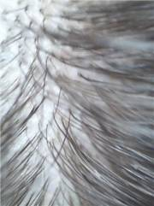
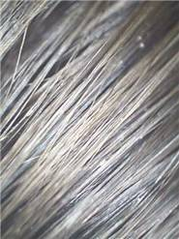

Приложение №2
Анкета участника опроса
1. Сколько вам лет?
2. Как часто вы моете голову?
3. Покупаете ли вы бальзамы, маски для волос?
4. Какие шампуни вы предпочитаете: импортные или российские?
5. Какую фирму шампуней вы предпочитаете?
6. Чем вы руководствуетесь при выборе шампуня для мытья волос:
а) известностью фирмы;
б) качеством;
в) ценой;
г) мне все равно, каким шампунем пользоваться.
7. Знаете ли вы, какие вредные ингредиенты есть в составе шампуней?
8. Пользовались ли вы когда-либо народными шампунями и средствами?
9. Как вы считаете: можно ли заменить современные косметические средства средствами народной косметики?
Общий анализ данных, полученных при анкетировании
Были получены следующие данные:
При анкетировании всего были опрошены 51 ученица школы-интерната в возрасте 14-18 лет.
Результаты анализа данных, полученных при анкетировании.
- Возрастной состав опрошенных можно представить в виде следующей диаграммы.
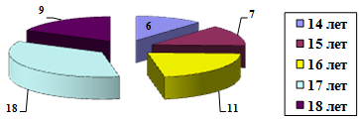

- На вопрос «Как часто вы моете голову?» респонденты ответили:
- 3 раза в неделю – 27 учениц, что составляет – 53%;
- 2 раза в неделю – 13 учениц, что составляет – 25,5%;
- ежедневно – 11 учениц, что составляет – 21,5%.

- Опрашиваемые чаще всего покупают:

- Предпочтение отдают:

- Самые предпочитаемые шампуни фирм:
Название фирмы | Количество голосов | Процентное соотношение
Gluss Kur | 8 | 15,7
Schauma | 7 | 13,7
Garnier | 5 | 9,8
Head & Shoulders | 4 | 7,8
Nivea | 3 | 5,8
Чистая линия | 13 | 25,5
Сто рецептов красоты | 1 | 2
Другие | 6 | 11,7
Всё равно | 4 | 7,8
- На вопрос «Чем вы руководствуетесь при выборе шампуня для мытья волос?» было предложено 4 варианта ответа. Выбор респондентов распределился следующим образом.

7. На вопрос «Знаете ли вы, какие вредные ингредиенты есть в составе шампуней?» большинство опрошенных ответили:
- «нет» - 30 человек (58,8%);
- «да» - 17 человек (33,3%);
- «не знаю» - 4 человека (7,9%).
- Народными шампунями и средствами пользовались:
- «да» - 28 учениц (54,9%);
- «нет» - 23 ученицы (45,1%).
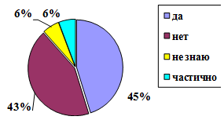
- Считают, что можно заменить современные косметические средства средствами народной косметики:

Приложение №3
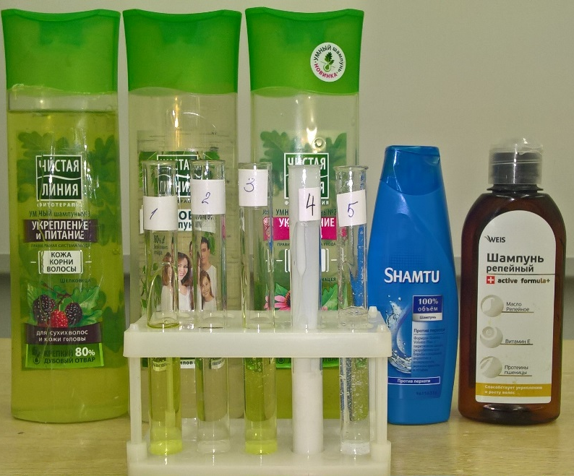
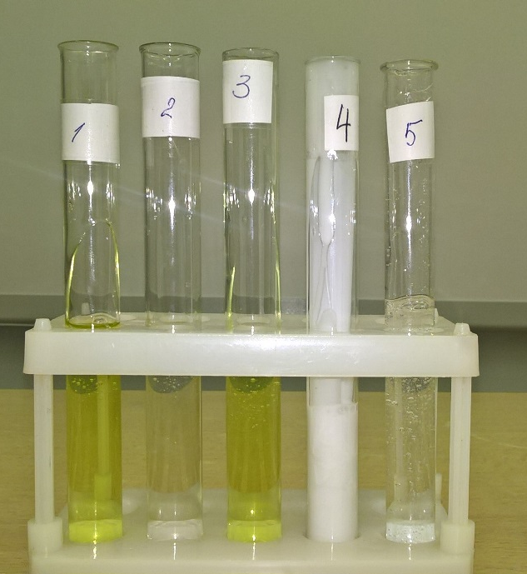

Приложение №4

№  образца | Аромат | Цвет | Однородность | Место образца шампуня
1 | + | - | + | 2
2 | + | + | + | 1
3 | + | - | + | 2
4 | + | - | - | 3
5 | + | + | + | 1

Приложение №5

Номер образца | Изменение окраски фенолфталеина | Место
№1 | Не изменился | 1
№2 | Не изменился | 1
№3 | Не изменился | 1
№4 | Не изменился | 1
№5 | Не изменился | 1
Absolut | Небольшое малиновое окрашивание | Не участвует
Дивный сад | Малиновый | Не участвует
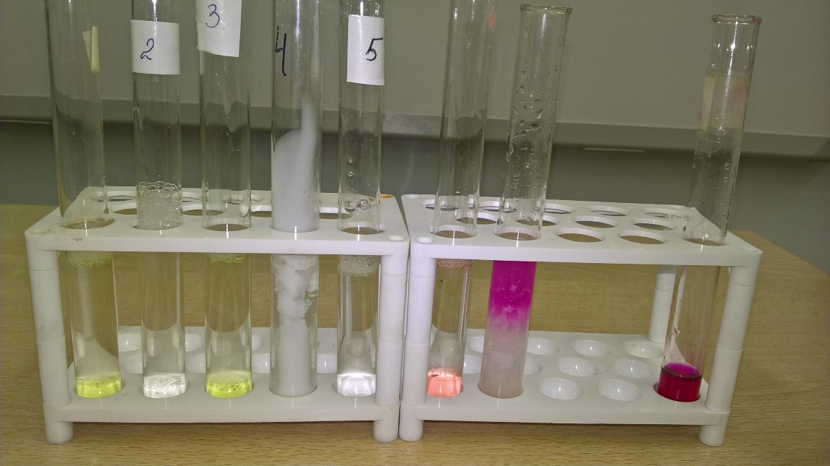

Приложение №6

Номер образца | рН | Место
№1 | 4 | 1
№2 | 5 | 2
№3 | 6 | 4
№4 | 7 | 5
№5 | 7 | 5
Absolut | 6 | 3
Дивный сад | 10 | Не участвует

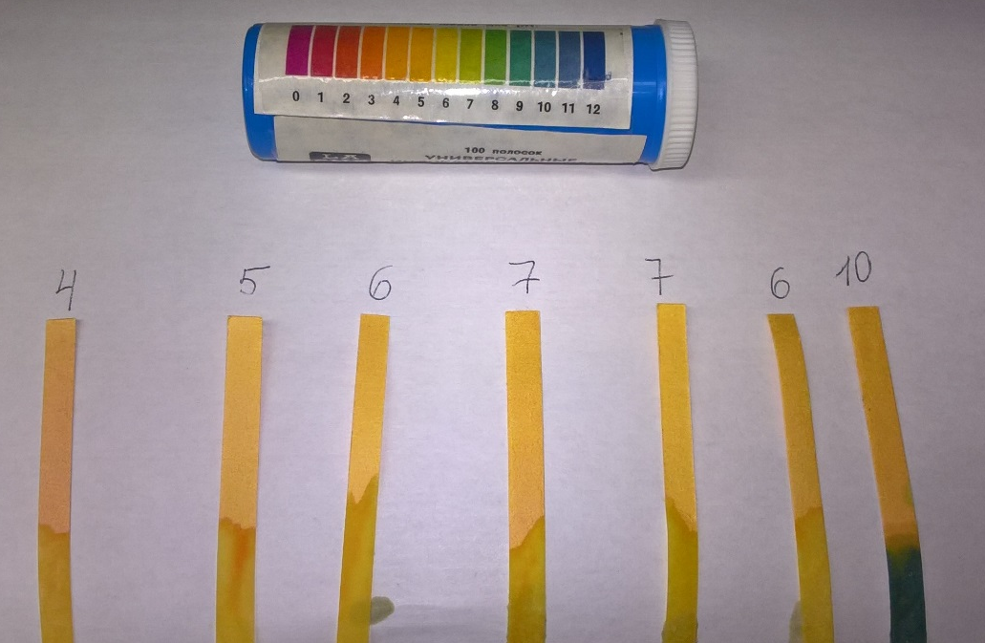

Приложение №7

Номер образца/Название фирмы | Высота пенного столба | Место образца шампуня
№1 | 7,5 см | 7
№2 | 6,2 см | 5
№3 | 7 см | 6
№4 | 6,1 см | 4
№5 | 4,5 см | 2
Absolut | 4,3 см | 1
Дивный сад | 5,5 см | 3

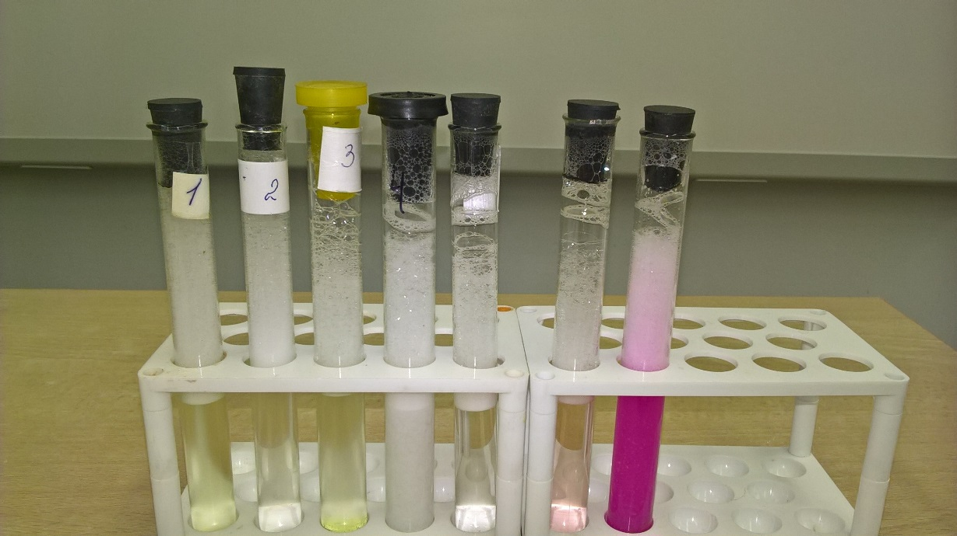
Приложение №8
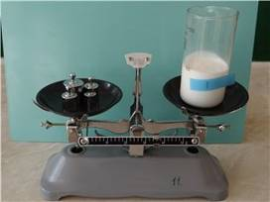
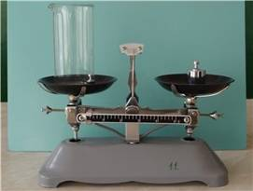

Образец № | V, м³ | m, кг | ρ, кг/м³ | Место образца шампуня
1 | 5×10 – 5 | 0,0935 | 1840 | 2
2 | 5×10 – 5 | 0,0855 | 1710 | 1
3 | 5×10 – 5 | 0,0915 | 1830 | 2
4 | 5×10 – 5 | 0,092 | 1870 | 3
5 | 5×10 – 5 | 0,093 | 1860 | 3
Приложение №9

Образец № | Сила отрыва, мН | Коэффициент поверхностного натяжения, σ, н/м | Место образца шампуня
1 | 4,5 | 0,066 | 1
2 | 8 | 0,117 | 4
3 | 10,5 | 0,153 | 5
4 | 6,5 | 0,095 | 2
5 | 7,5 | 0,109 | 3

Приложение №10

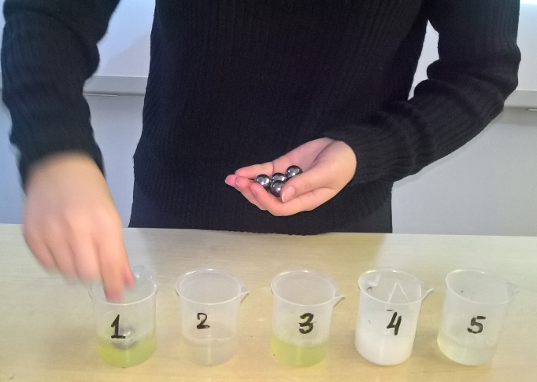
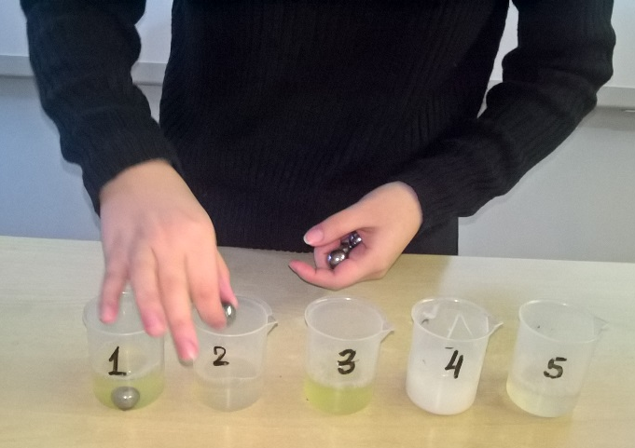

№ образца | вязкость | место
1 | 2,337 | 3
2 | 1,426 | 1
3 | 1,555 | 2
4 | 2, 660 | 4
5 | 3,672 | 5 (слишком густой)

Приложение №11

Образец № | Сила отрыва, мН | Коэффициент поверхностного натяжения, σ н/м | Место образца шампуня
1 | 3 | 0,044 | 1
2 | 3 | 0,044 | 1
3 | 3 | 0,044 | 1
4 | 3,5 | 0,051 | 2
5 | 3,5 | 0.051 | 2

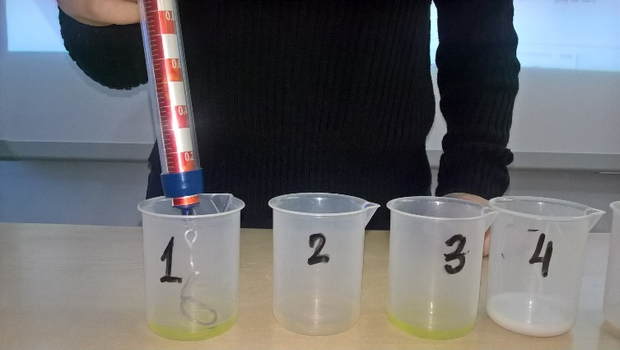
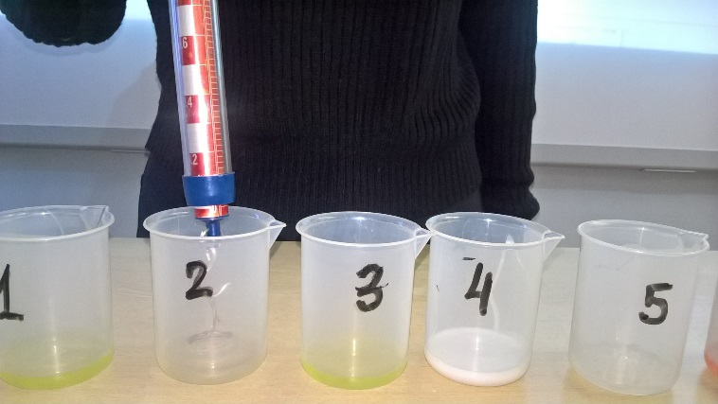

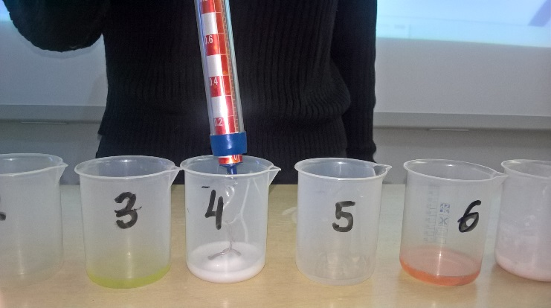
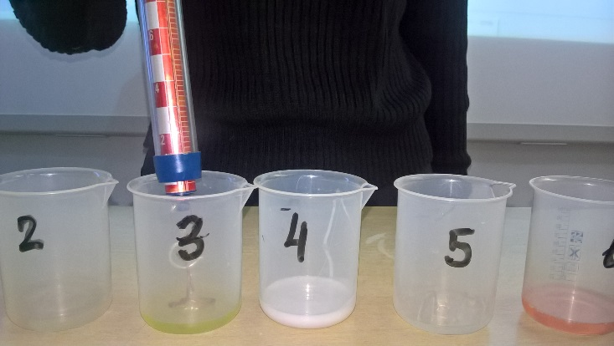

Приложение №12

№ образца | Длина волоса после обработки в см. | Относительно изменение длины волоса в % | Место образца шампуня
1 | 9,95 | 0,5 | 1
2 | 9,5 | 5 | 3
3 | 9,7 | 6 | 2
4 | 9,3 | 7 | 5
5 | 9,4 | 3 | 4

Приложение №13

№ | блеск | цвет | гладкость | Место образца шампуня
1 | 1 | 1 | 1 | 1
2 | 1 | 1 | 1 | 1
3 | 1 | 1 | 1 | 1
4 | 2 | 2 | 1 | 2
5 | 1 | 1 | 1 | 1

Приложение №14
Вывод на основе проделанных мною опытов:
№ образца | №1 | №2 | №3 | №4 | №5 | №6 | №7 | №8 | №9 | №10 | Σ | Итоговое место
1 | 2 | 1 | 1 | 7 | 2 | 1 | 3 | 1 | 1 | 1 | 20 | 1
2 | 1 | 1 | 2 | 5 | 1 | 4 | 1 | 1 | 3 | 1 | 20 | 1
3 | 2 | 1 | 4 | 6 | 2 | 5 | 2 | 1 | 2 | 1 | 26 | 2
4 | 3 | 1 | 5 | 4 | 3 | 2 | 4 | 2 | 5 | 2 | 28 | 4
5 | 1 | 1 | 5 | 2 | 3 | 3 | 5 | 2 | 4 | 1 | 27 | 3

Приложение №15
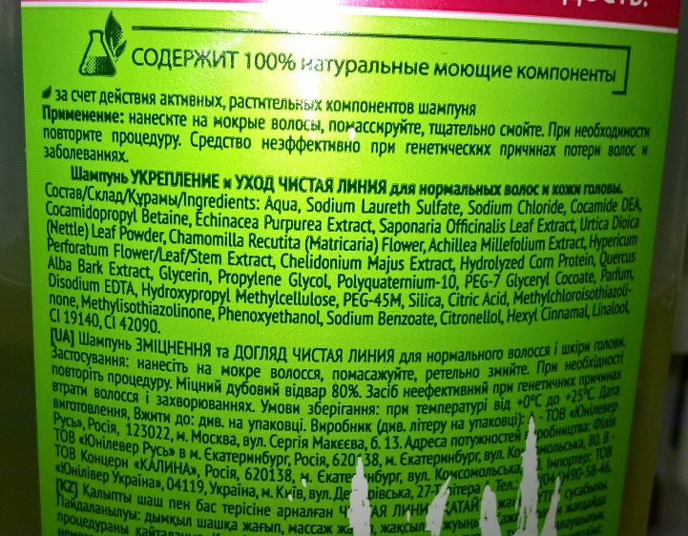
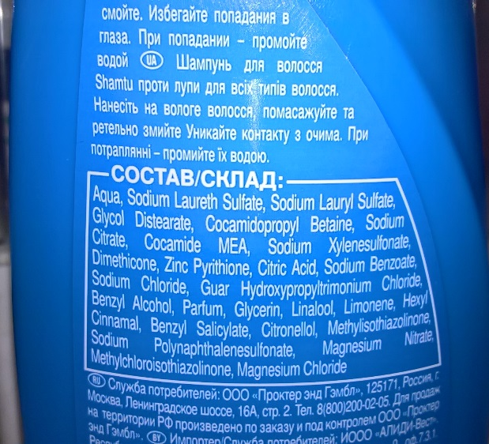

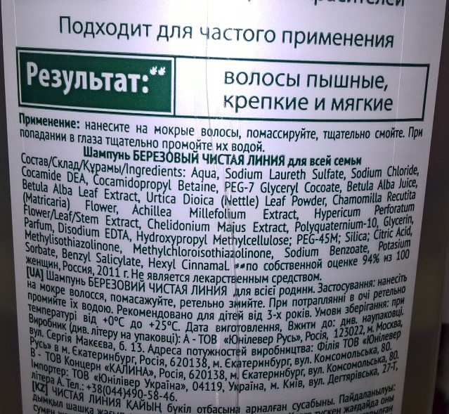
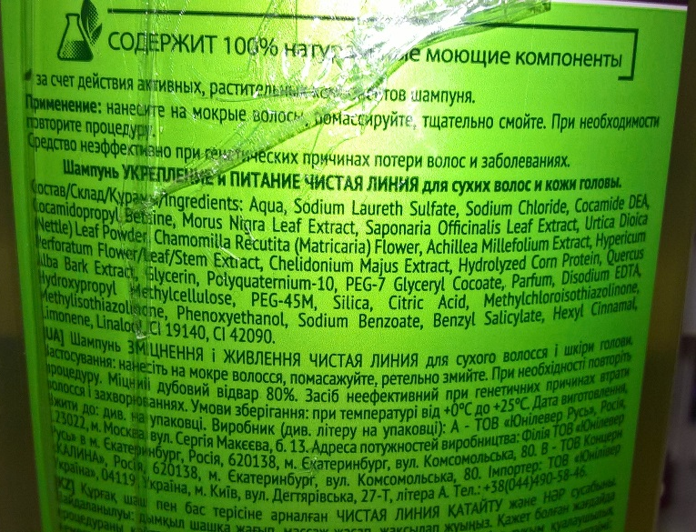

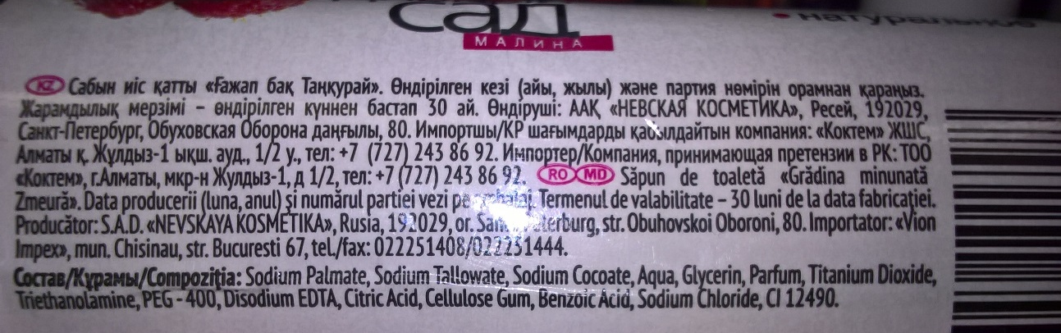

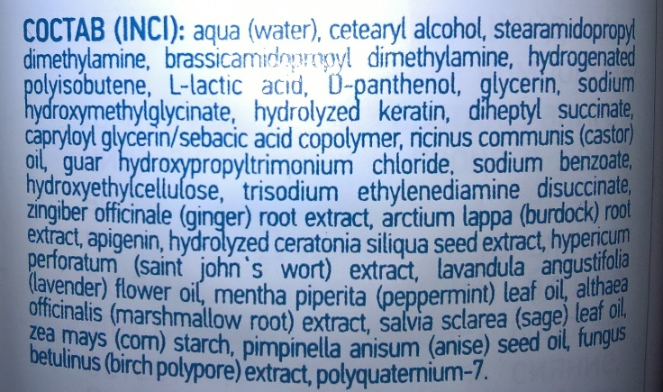

Приложение №16
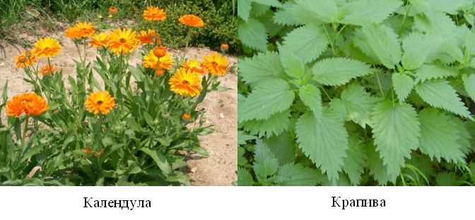
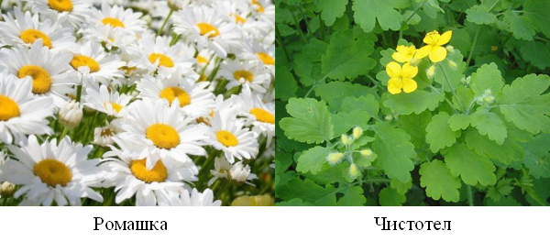
Приложение №17
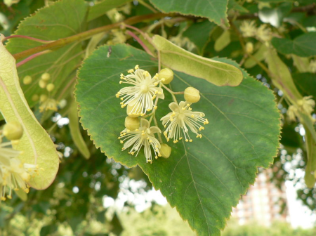
Цветки липы
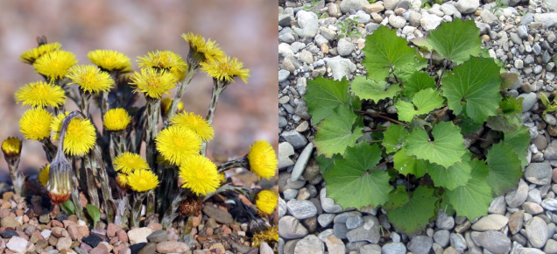
Мать-и-мачеха
Приложение №18
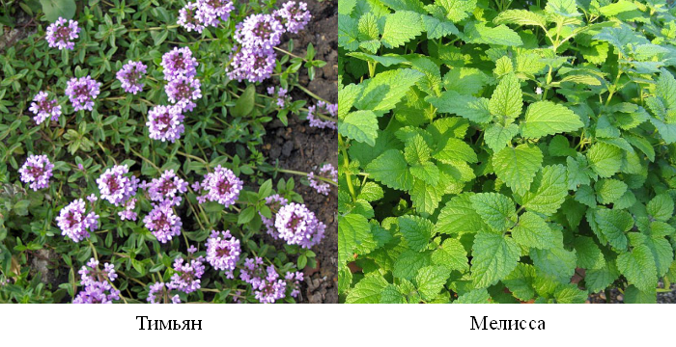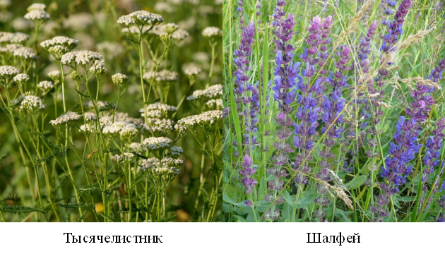

Приложение №19
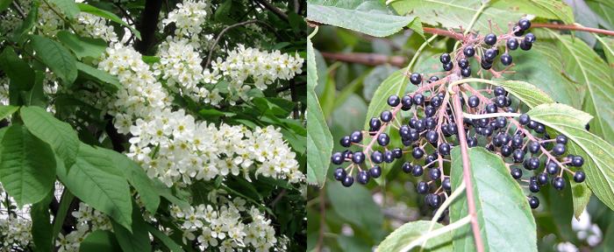
Черёмуха
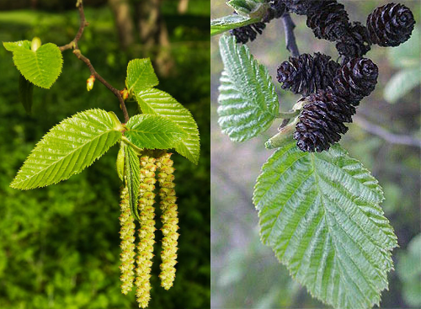
Ольха

